Zip-Archive mit WinZip

Aus mehreren Objekten (Dateien – Ordner) eine einzige zip-Datei erstellen. Man spricht dann von einem Archiv.

Das geht gut mit dem Programm WinZip.

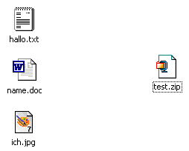
aus 3 Dateien (hallo.txt, name.doc, ich.jpg) wird ein test.zip Archiv erzeugt.

- Gewünschte Objekte markieren
- Rechtsklick auf einen markierten Teil
- Zu zip-Archiv hinzufügen

In einem zip-Archiv können Dateien und Ordner enthalten sein.

Den umgekehrten Vorgang nennen wir extrahieren.

- Rechtsklick auf das zip-Archiv
- Extrahieren nach hier

